# 用大号的吸管挑战气压差

## 实验内容

让大家挑战这个实验项目。即：把长长的塑料软管吊在天花板上，用它来喝饮料。将其作为学习大气压前的一个引子，毫无疑问这可以让教室的气氛活跃起来。

## 所需材料

瓶装饮料，粗（内径2cm）、细（内径1cm）不同的塑料管各一根，长度要可以悬挂到夭花板（7～8m）上，带螺丝的固定卡子（大）3～4个，毛巾，装在容器中的水。

## 实验方法

在天花板上固定好固定卡子，将软管贴着墙面布线2m。把饮料放在地面上，将塑料软管插入瓶中作为吸管，如图所示，悬挂在天花板上的软管垂下一端作为吸饮口。让学生们比赛谁能将饮料喝完。尽可能准备口径大小不同的两根软管，做两套实验装置，来比较吸力的不同。

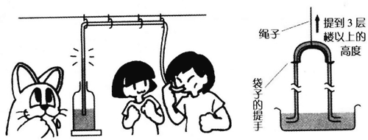

1．首先，用口径小的吸管，“喝得着吗？如果能喝到，就喝干！”大家一起哄的话，肯定会有学生站出来比试。

2．即使用一口气能把饮料吸上来，但快到天花板时就跟不上气了，饮料“哗”的一下都又流回到瓶中。这样一来，肯定会招致哄堂大笑吧。接下来会不断有学生站出来挑战，此起彼伏的加油声中，却始终没有能成功的人出现。

3．细心去观察的人，会想到不让饮料途中又流回瓶中的办法。用舌头当栓，抵住软管，使吸管中的压力不上升，一点一点地往上吸。一旦饮料到了天花板的位置，压力差就会消失，此时，不需要做任何事情，饮料就会自动进入口中。想必成功的人会因为喝干了饮料而非常兴奋吧。

4．出现一个成功的人后，后来者就知道了成功的方法，接下来就会不断出现成功的人。这时就要换成大管径的吸管了。粗的管子就会提高难度（虽然气压与管子的粗细无关，但因吸力会与加在饮料上的压力相等，就会因粗细而变化）。在一次聚会时，幼儿园的阿姨大叫说：这和婴儿喝奶不是一样吗！确实，婴儿的吸吮方法是非常有道理的。

## 延伸

准备20m以上的塑料软管，使管中浸满水，从管子的中间部位向上提起，看水能上升多少（为了使软管不被拉坏，要将管绑在桶把上）。孩子们一定去饶有兴趣地去挑战，看谁能将水提得更高。

## 解说

管中饮料的两端都受到一样气压的话，就不会发生流动。吸饮的时候，“吸引”就造成减压。在奶瓶的另一端，差出的压力就会将饮料“压上去”，这与说“吸上去”是一回事。